
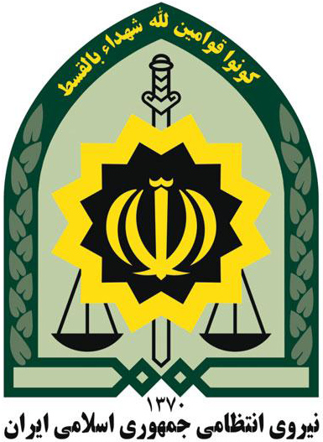


طبقهبندي : محرمانه
شماره : / 13 / 02/ 63 / 42
تاريخ : / / 1401
پيوست : ندارد

از : معاونت فناوری اطلاعات و ارتباطات فراجا – مرکز تحقیقات کاربردی
به : ریاست محترم دانشگاه تهران- مدیرکل امور پژوهش های کاربردی
موضوع : خاتمه یافتگی پروژه " احراز هویت غیر حضوری متقاضیان خدمات الکترونیک انتظامی بر مبنای سنجه های بیومتریکی"

سلام عليکم؛

با صلوات بر محمّد(صلّی ا... علیه و آله سلّم) وآل محمّد(ص) و عرض احترام
بر اساس قرارداد شماره 1845 -6301-1400 مورخه 24-03-1400 به آگاهی می رساند: با استعانت از خداوند متعال و در سایه توجهات حضرت ولیعصر (عج)، تحت زعامت فرماندهی معظم کل قوا (مدظله العالی)، در نتیجه تلاش نیروهای متخصص و متعهد در شبکه همکار توانمند در دانشگاه تهران و استاد محوری پژوهش جناب دکتر هادی ویسی و نظارت علمی دکتر شهرام معین پروژه فوق با رعایت تمامی الزامات و با موفقیت در مورخه 21-06-1401 به پایان رسیده است و به موجب این سند، با شرح خدمات پیوست فنی و قرارداد فوق، فعالیت های لازم صورت پذیرفته است. لذا بر اساس اقدام انجام شده، اختتام با صدرصد پیشرفت فنی و تسویه حساب کامل اعلام می گردد.
امید است تلاش های صورت پذیرفته موجب ارتقاء نظام مقدس جمهوری ایران شده و مورد قبول خداوند متعال قرار گیرد.

معاون فناوری اطلاعات و ارتباطات فراجا
سرتیپ پاسدار احمد دولت خواه
از طرف
سرهنگ دوم راهب هاشم پور

